**НПУ імені М.П.Драгоманова**

**Факультет інформатики**

***Кафедра : Інженерія програмного забезпечення***

**-**

**ЛАБОРАТОРНА РОБОТА № 4**

з курсу

***«Системна інтеграція та адміністрування»***

**ТЕМА: Знайомство з ОС LINUX.**

**Вивчення графічної оболонки KDE.**

**Студент : Трембіцький Нікіта**

**Група : 41ІПЗ**

**Факультет : Інформатики**

**Викладач : Малежик П.М**

Київ 2020

**1.**

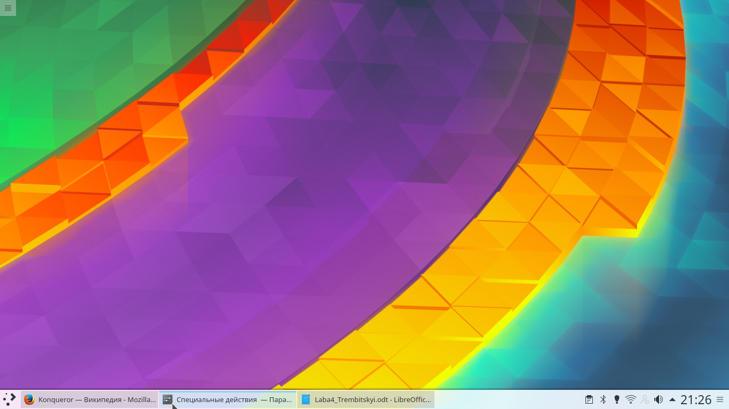

**2.**

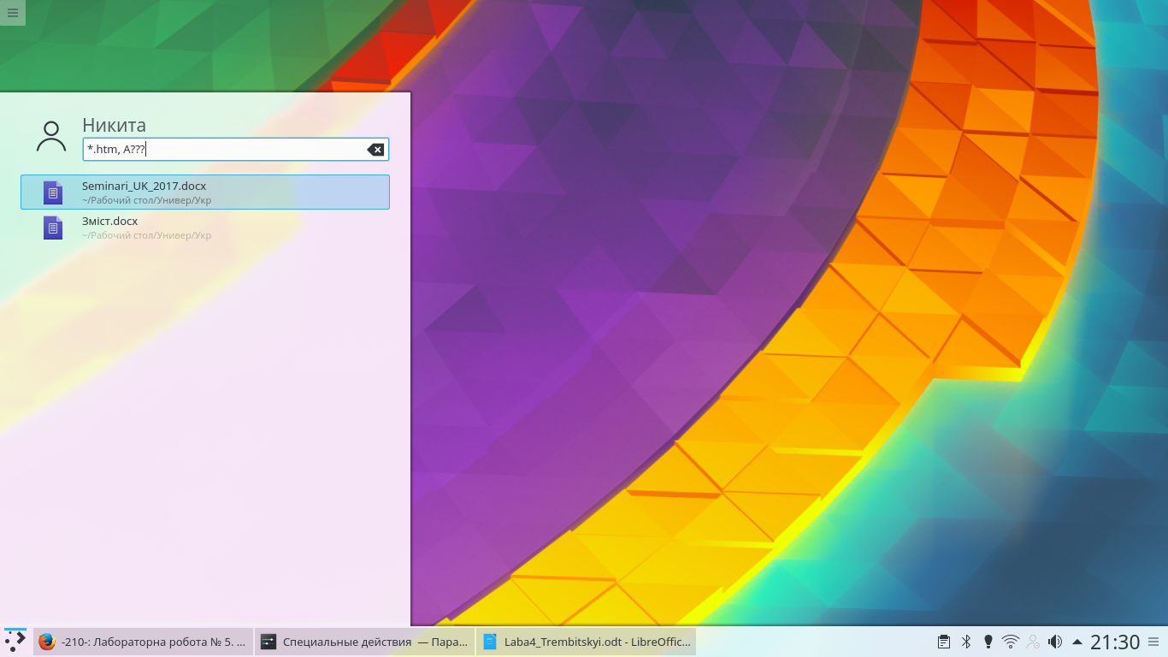

**3.**

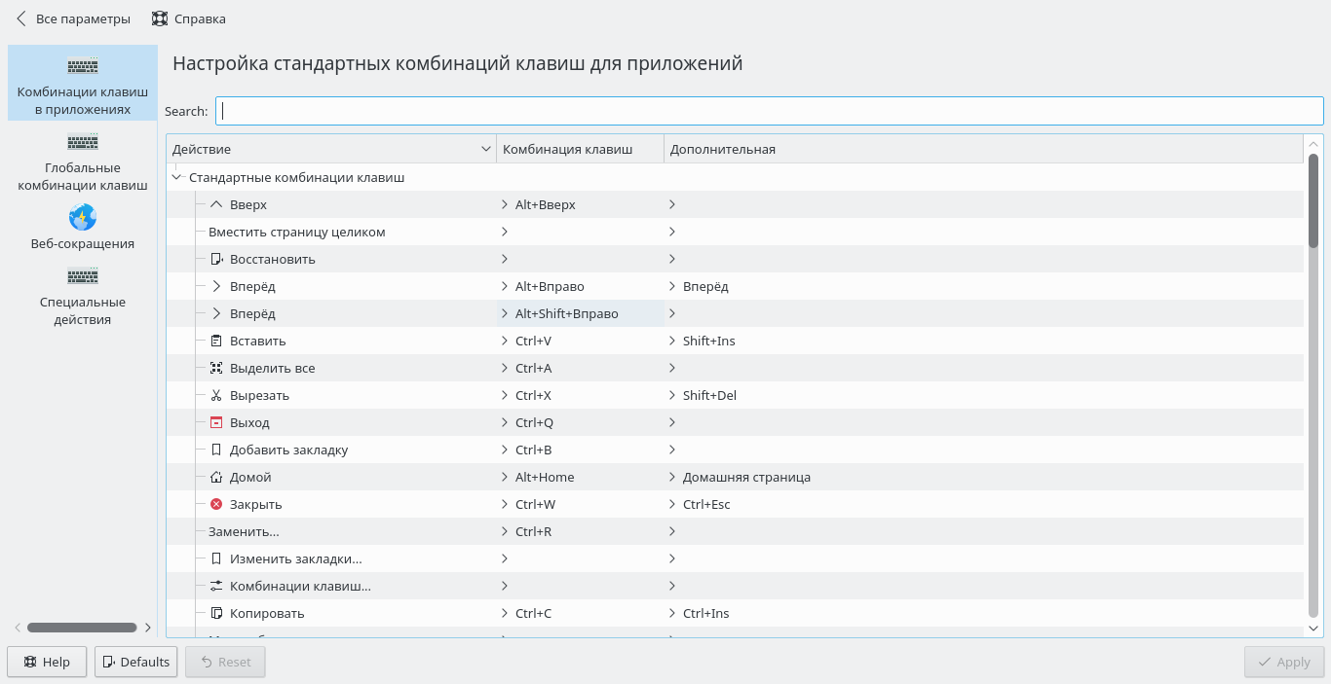

**4.**

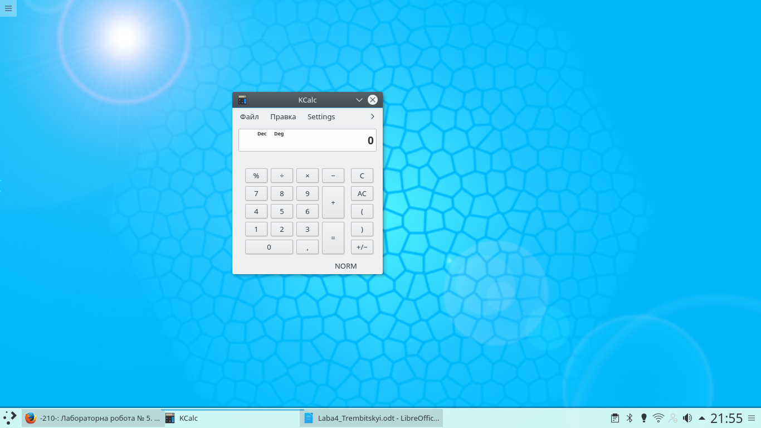

**5.**

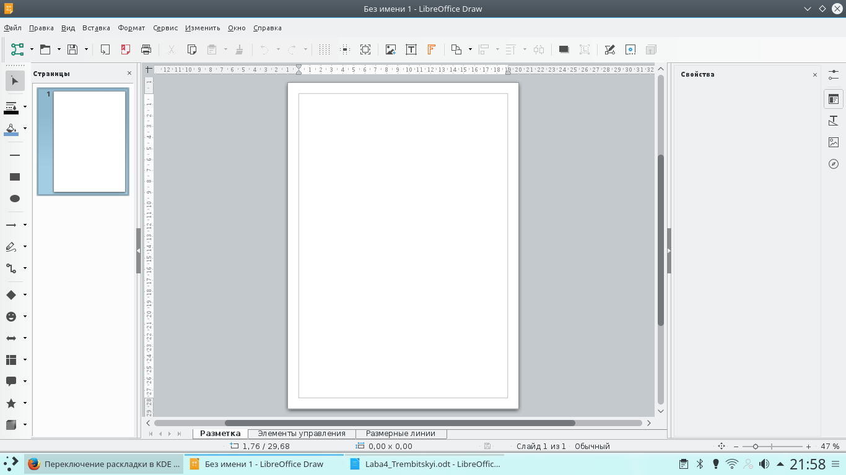

**6**

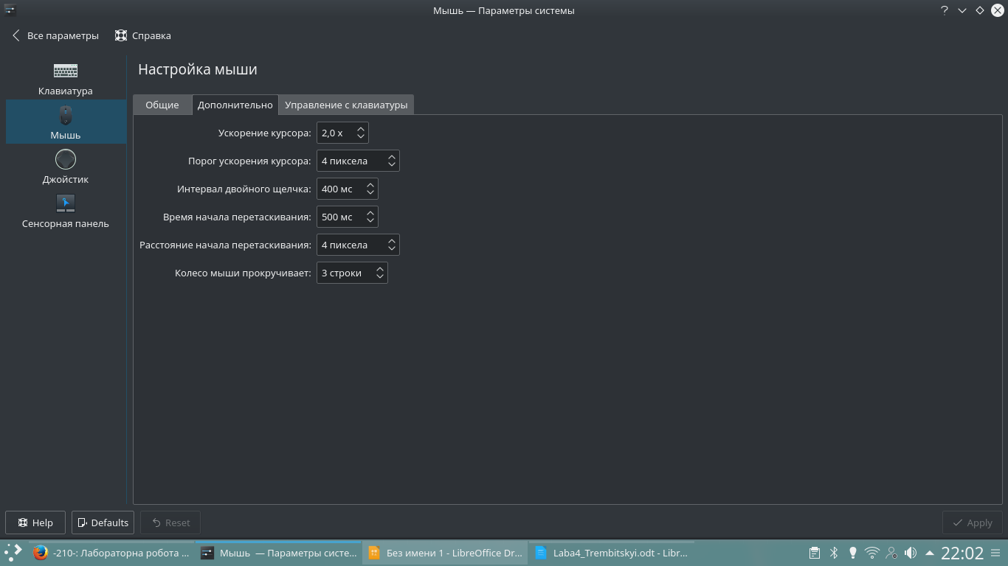

**7**

